**Годовые задачи методической работы д/с «Солнышко» СП МБОУ «Киземская СОШ»**

**на 2024-2025 учебный год**

1. **Внедрение модели наставничества для повышения профессиональной компетенции педагогов Киземского образовательного округа (окружная)**
2. **Повышение мотивации дошкольников к познавательной и интеллектуальной деятельности через обучение в движении**
3. **Формированию позитивных установок к различным видам труда и творчества у детей дошкольного возраста в соответствии с ФОП ДО**

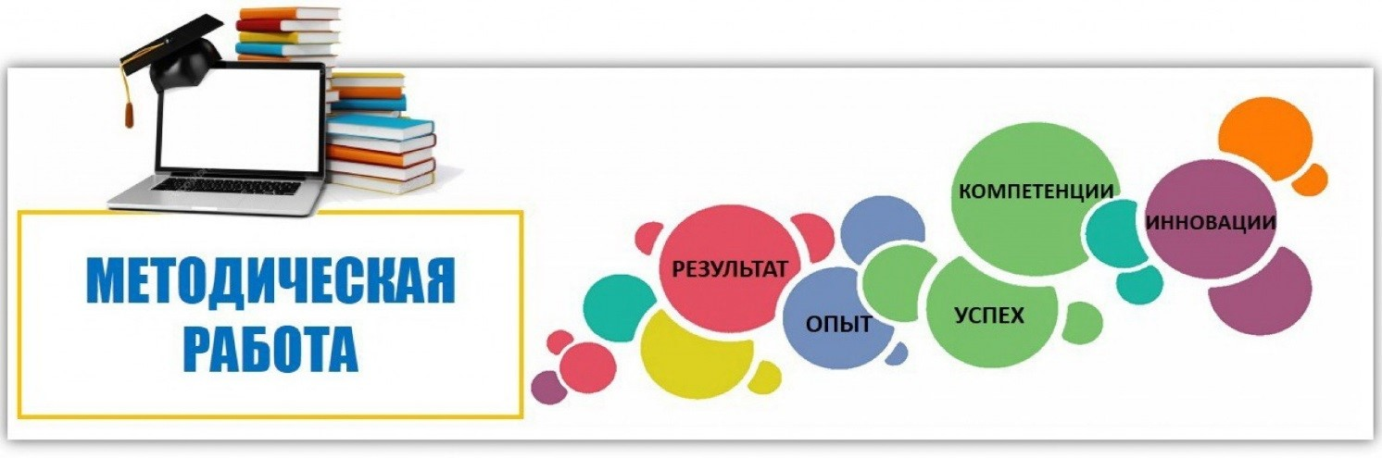

**Повышение мотивации дошкольников к познавательной и интеллектуальной деятельности через обучение в движении**

**Цель обучения в движении -** удовлетворить потребности ребёнка в познании, движении и общении.

**В результате применения технологии «Обучение в движении»**:

* у детей повышается мотивация к познавательной деятельности;
* повышается уровень интеллектуального развития детей, усвоения определённого круга математических понятий, развития творческого и абстрактного мышления, инициативы, сообразительности;
* улучшается ориентировка в пространстве;
* дети учатся работать в команде

**Мероприятия, направленные на реализацию данной задачи:**

|  |  |  |
| --- | --- | --- |
| **Педагоги** | **Дети** | **Родители** |
| **Окружной день открытых дверей** по теме «Повышение мотивации дошкольников к познавательной и интеллектуальной деятельности через обучение в движении» - ноябрь 2024г  Повестка дня:  - Семинар - практикум «Обучение в движении. Как объединить (интегрировать) несколько областей знаний?»  - Просмотр педагогических практик:   * «Речевое развитие через использование интерактивного пола» (Дьякова С. В., подготовительная гр.) * Обучение грамоте в движении (Дубовая Е.Я.) * Речедвигательная деятельность (Макарьина В.А., младший дошкольный возраст) * **«Формирование двигательных навыков в изодеятельности» (Кошелева А. В., подготовительная гр.)** * **Ознакомление с окружающим через обучение в движении (Попова С.В., старшая гр)** * Использование обруча в формировании математических понятий (Ипатова Е. В., старшая гр.) | Семейный спортивный праздник «Мы выбираем здоровье» - ноябрь | |
| Олимпийские игры в детском саду - февраль 2025г  Конкурс детского рисунка «Мы рисуем спорт!» - январь 2025г  День дворовой игры | Родители в деле: проведение игр, утренней гимнастики |

**Формированию позитивных установок к различным видам труда и творчества у детей дошкольного возраста в соответствии с ФОП ДО**

**Цель формирования позитивных установок к труду у дошкольников** — **формирование положительного отношения к труду**.

**Для достижения этой цели решаются следующие задачи**:

* формирование позитивных установок к различным видам труда и творчества;
* воспитание ценностного отношения к собственному труду, труду других людей и его результатам;
* воспитание личности ребёнка в аспекте труда и творчества;
* развитие творческой инициативы, способности самостоятельно себя реализовать в различных видах труда и творчества.

**Предполагаемый результат** формирования позитивных установок к труду у дошкольников: дети научатся быть инициативными в выборе интересующего их вида деятельности, получат достаточные представления о мире профессий, осознают ценностное отношение к труду взрослых, будут проявлять самостоятельность, активность и творчество.

|  |  |  |  |
| --- | --- | --- | --- |
| **Педагоги** | **Дети** | | **Родители** |
| **Семинар «Вопросы трудового воспитания в ФОП ДО»**  **Участие в реализации районного проекта по трудовому воспитанию**  **Открытые просмотры:**  **Детские мастерские**  **Ручной труд по интересам дошкольников с планированием в подготовительной группе Дьякова СВ, Кошелева А.В. - подпроект**  **Поручения, связанные с выполнением нескольких способов действий с помощью алгоритмов, мнемотаблиц...- Макарьина ВА, младшая гр.**  **Коллективный труд:** компоненты: мотив, цель, трудовые, действия, планирование, результат - Попова С.В., старшая гр.  Хозяйственно - бытовой труд - Ипатова ЕВ - средняя гр.  **Конкурс уголков труда округ – январь** | **Праздник труда** для бабушек и дедушек - октябрь 2024 г  **Конкурс для детей и родителей «Мои руки не для скуки»» - февраль**  **Семейный конкурс «Самая, самая.....семья»- читающая, спортивная, творческая, трудолюбивая, интеллектуальная, дружная, веселая...» - в течении года, подведение итогов - конец апреля**  **Детско - родительский клуб «Встреча с интересными людьми» - библиотекарь, парикмахер, фельдшер, кондитер, продавец, проводник, банковский работник, учитель - старший дошкольный возраст - в течении года** | | |
| **Труд в природе (листья, снег, клумбы)**  **Агитбригада «ЛУЧ»**  **Трудовой десант- осень, весна** | Фотовыставка «Труд в моей семье» | |
|  |  | |